Το λεξικό των φρούτων
Χρώματα ωραία έχουν και μυρίζουν όμορφα.
Βιταμίνες μας χαρίζουν και μεγάλη νοστιμιά.

Στο ένα κουτάκι βλέπω ένα φρουτάκι και στο διπλανό του βλέπω το όνομα του. Στο κουτί που περισσεύει ξαναγράφω το όνομά του. Έτοιμο το λεξικό μου!
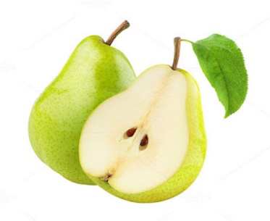 | αχλάδι
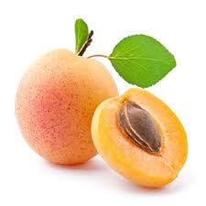 | βερίκοκο
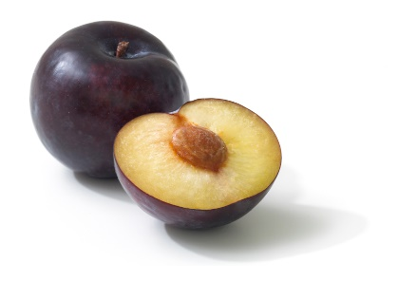 | δαμάσκηνο
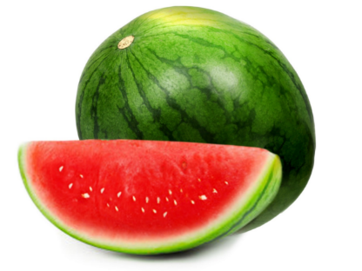 | καρπούζι
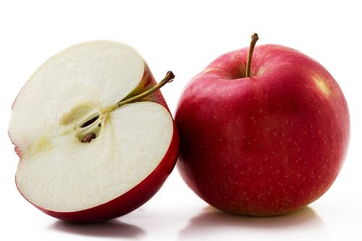 | μήλο
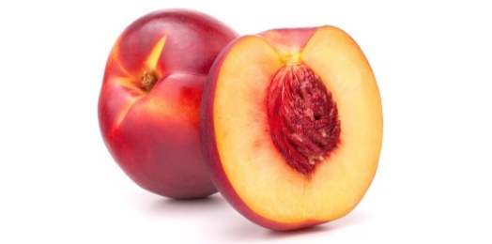 | νεκταρίνι
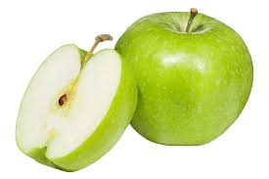 | ξινόμηλο
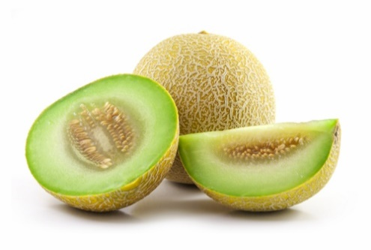 | πεπόνι
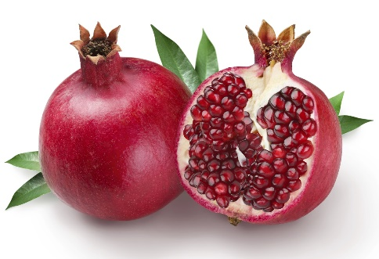 | ρόδι
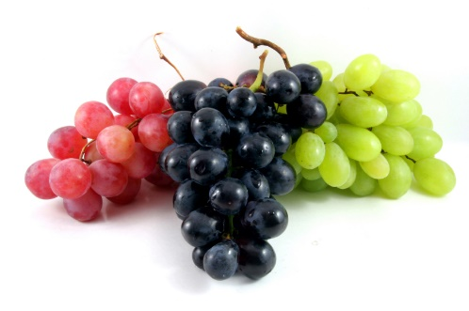 | σταφύλι
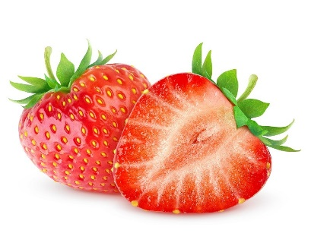 | φράουλα
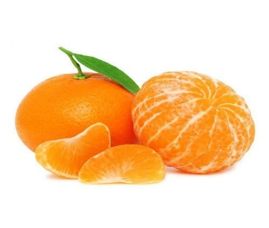 | μανταρίνι
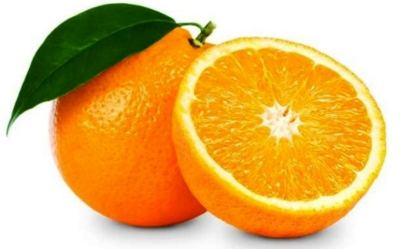 | πορτοκάλι

